Картотека
пальчиковой гимнастики
для детей
(часть 1)

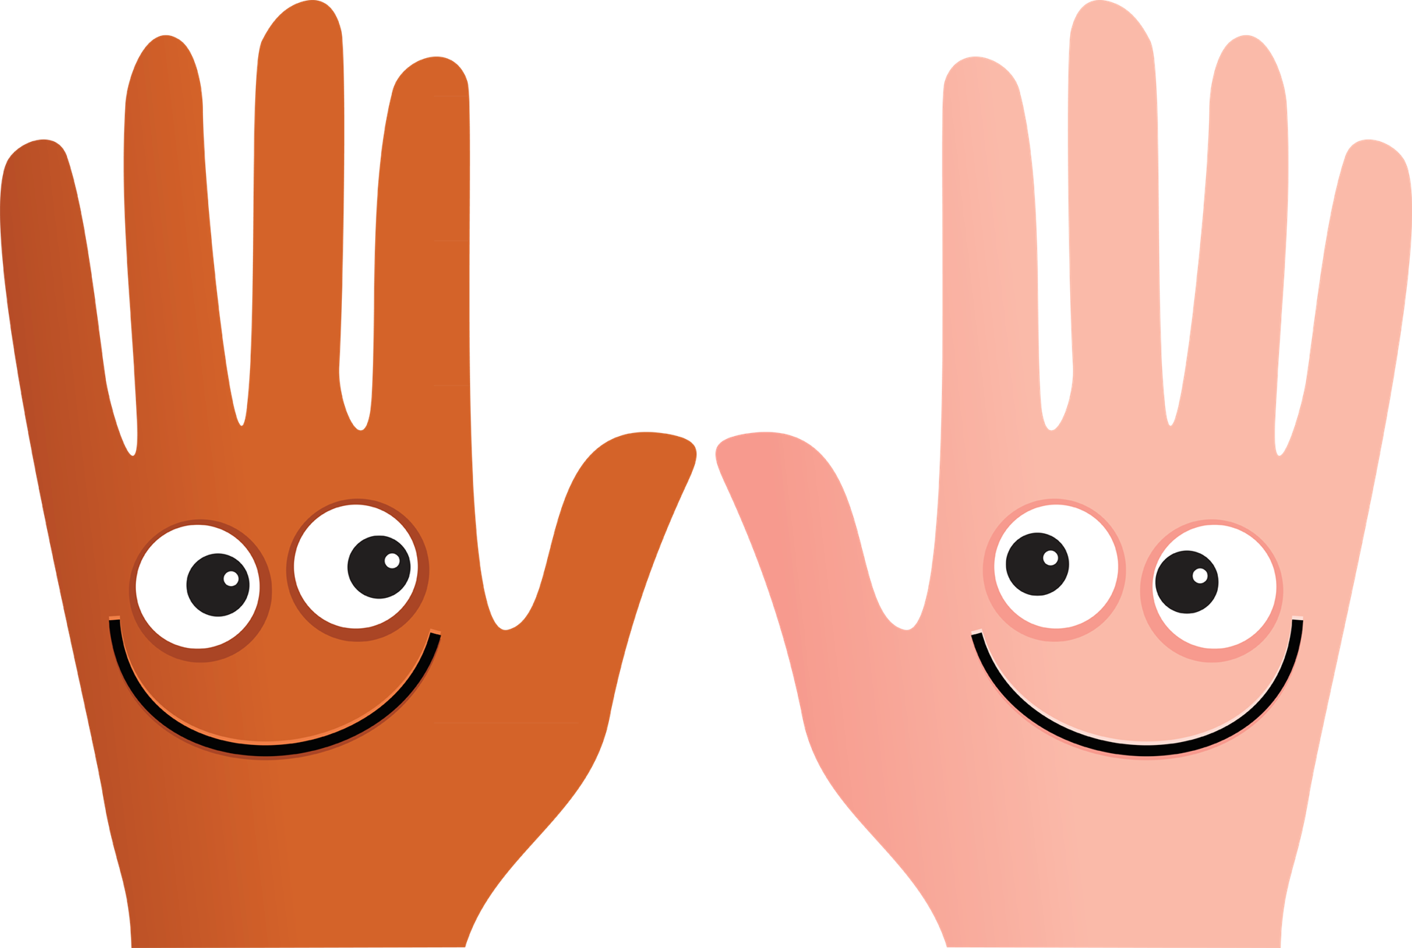

Пальчиковая гимнастика являются очень важной частью работы по развитию мелкой моторики. Игры эти очень эмоциональны, увлекательны. Они способствуют развитию речи, творческой деятельности. "Пальчиковые игры" как бы отображают реальность окружающего мира - предметы, животных, людей, их деятельность, явления природы. В ходе "пальчиковых игр" дети, повторяя движения взрослых, активизируют моторику рук. Тем самым вырабатывается ловкость, умение управлять своими движениями, концентрировать внимание на одном виде деятельности.
Благодаря развитой руке, расширяются возможности ребенка в формировании пространственных представлений, в знакомстве со свойствами и качествами предметов, через непосредственные практические действия.

Тема: Наше тело. Органы артикуляции. Гигиена.
«Весёлый человечек»
Я – веселый человечек,  Я гуляю и пою.  Я – веселый человечек,  Очень я играть люблю. | Указательные и средние пальчики обеих рук «шагают» по столу
Разотру ладошки сильно, | Растирают ладони
Каждый пальчик покручу, | Крутят пальчики
Поздороваюсь с ним сильно  И вытягивать начну. | Охватывают каждый палец у основания и вращательными движениями поднимаются до ногтевой фаланги
Руки я затем помою, | Потирают ладони
Пальчик к пальчику сложу,  На замочек их закрою  И тепло поберегу. | Складывают пальцы в замок
«Дружные пальчики»
Эти пальчики щипают, | Большим и указательным пальцем щипаем ладонь другой руки (или мамину ладонь)
Эти пальчики гуляют, | Указательный и средний "идут" по другой руке
Эти - любят поболтать, | Средний и безымянный шевелятся, трутся друг об друга (шурша)
Эти - тихо подремать, | Безымянный и мизинец прижимаем к ладони
А большой с мизинцем братцем  Могут чисто умываться. | Крутим большим пальцем вокруг мизинца
Тема: Игрушки
«У Антошки есть игрушки»
У Антошки есть игрушки:  Вот веселая лягушка.  Вот железная машина.  Это мяч. Он из резины.  Разноцветная матрешка  И с хвостом пушистым кошка. | Поочередно сгибают пальцы, начиная с большого

«Катины игрушки»
На большом диване в ряд  Куклы Танины сидят: | Попеременно хлопают в ладоши, стучат кулаками
Два медведя,  Буратино,  И веселый Чиполино,  И котенок,  и слоненок. | Загибают поочередно все пальцы
Раз, два, три, четыре, пять. | Разгибают поочередно все пальцы
Помогаем нашей Тане  Мы игрушки сосчитать | Попеременно хлопают в ладоши и стучат кулаками
«Есть игрушки у меня»
Есть игрушки у меня: | Хлопают в ладоши и ударяют кулачками друг о друга попеременно
Паровоз и два коня,  Серебристый самолёт,  Три ракеты, вездеход,  Самосвал, подъёмный кран  - Настоящий великан. | Загибают пальчики на обеих руках
Сколько вместе? Как узнать? Помогите сосчитать! | Хлопают в ладоши и ударяют кулачками друг о друга попеременно
Тема: Наш детский сад, наша группа
«Дружба»
Дружат в нашей группе  Девочки и мальчики | Хлопают в ладоши
Мы с тобой подружим  Маленькие пальчики | Стучат кулачками друг об друга
Раз, два, три, четыре, пять  Будем снова мы считать | Загибают пальчики поочередно, начиная с мизинца
Раз, два, три, четыре, пять,  Мы закончили считать | Загибают пальчики поочередно, начиная с мизинца, на др. руке
«Как живёшь?»
- Как живёшь? - Вот так! | Показать большой палец
- А идешь? - Вот так»! | «Шагать» пальчиками по столу
- Как даешь? - Вот так! | Протягивать открытую ладонь
- Ждёшь обед? - Вот так! | Кулачок подпирает лицо
- Машешь вслед? - Вот так! | Помахать рукой
-Утром спишь? - Вот так! | 2 ладошки под щекой
- А шалишь? - Вот так! | Щёки надули и руками лопнули

Тема: Осень. Грибы.
«Осень»
Осень, осень, | Трем ладошки друг о друга
Приходи! | По очереди сжимаем кулачки
Осень, осень, | Трем ладошки друг о друга
Погляди! | Положить ладошки на щеки
Листья желтые кружатся, | Движение ладонями сверху вниз
Тихо на землю ложатся | Поглаживаем коленки
Солнце нас уже не греет, | По очереди сжимаем кулачки
Ветер дует все сильнее, | Разводим одновременно ручки в разные стороны
К югу полетели птицы, | Скрестить ручки и пошевелить пальчиками
Дождик к нам в окно стучится. | Стучим пальчиками по ладошкам
Шапки, куртки надеваем | Делаем вид
И ботинки обуваем | Постучать ногами
Знаем месяцы: | Похлопать ладошками по коленкам
Сентябрь, и Октябрь, и Ноябрь | Кулак, ребро, ладонь
«Осенние листья»
Раз, два, три, четыре, пять, | Загибаем пальчики, начиная с большого
Будем листья собирать | Сжимаем и разжимаем кулачки
Листья березы,  Листья рябины,  Листики тополя,  Листья осины,  Листики дуба мы соберем, | Загибаем пальчики, начиная с большого
Маме осенний букет отнесем | Пальчики «шагают» по столу

Тема: Посуда. Продукты питания.
«Салат»
Мы морковку чистим- чистим | Энергично проводят кулачком правой руки по ладони левой
Мы морковку трём-трём | Прижимают кулачки к груди и делают ими резкие движения вперёд-назад
Сахарком её посыплем | «Посыпают сахарком», мелко перебирая пальчиками
И сметанкою польём. | Кулачком делают движения сверху вниз, как бы поливая
Вот какой у нас салат, | Протягивают ладони вперёд
Витаминами богат! | Поглаживают ладошкой живот

«Посуда»
Мы в новом магазине посуду покупали: | Руки на столе ладонями вниз; разводить пальцы в стороны и соединять
Тарелки, блюдца, чашки  На полках выбирали. | Поднимать поочередно пальцы правой руки
Красивую кастрюлю, молочник и солонку,  Набор ножей и вилок,  Шумовку и масленку. | Поднимать поочередно пальцы левой руки

